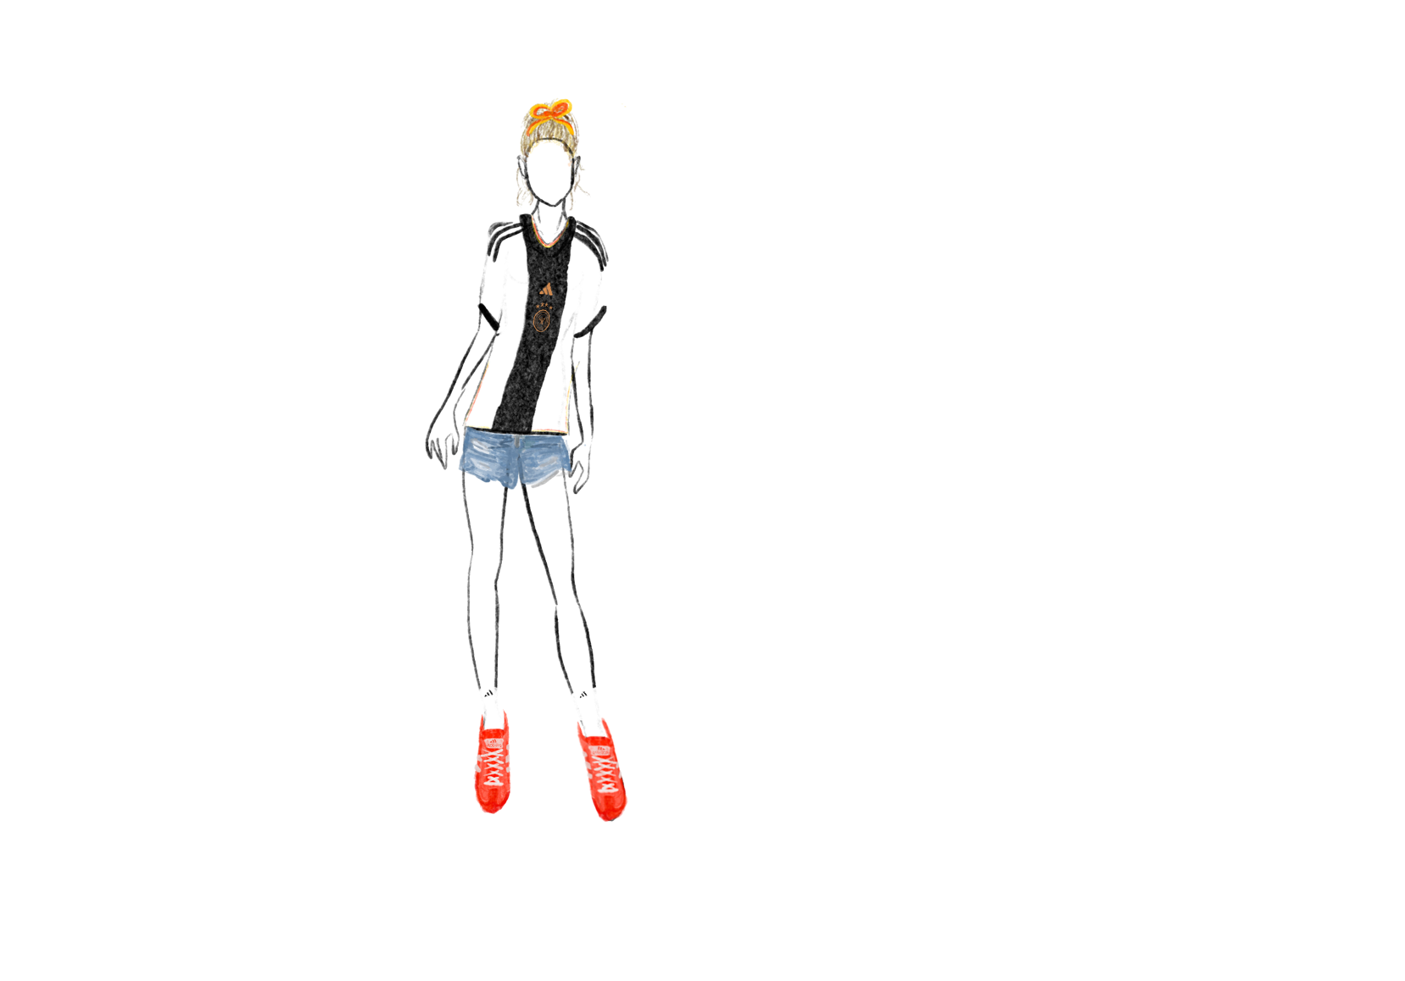
MODE FÜR DAS JAHR 2025

Zum ersten Mal seit 1988 ist Deutschland Gastgeber der UEFA-Europameisterschaft. Für mich ist das sehr wichtig, denn es ist eine großartige Gelegenheit, das Land zu vereinen. Von München bis Hamburg wird jeder die Gelegenheit haben, dies zu erleben. In der Tat behaupten 40 Millionen Deutsche, dass sie Fußball verfolgen und dass es ein Nationalsport ist. In letzter Zeit ist auch die Zahl der Frauen gestiegen, die sich für diesen Sport engagieren, was erfreulich ist. Wenn man bedenkt, dass Deutschland in diesem Wettbewerb erfolgreich ist, ist es klar wie Kloßbrühe, dass diese Euro die Mode bis 2025 beeinflussen wird.

Außerdem ist es wichtig hervorzuheben, dass die UEFA-Europameisterschaft der Frauen im Jahr 2025 in der Schweiz stattfindet. In Anbetracht des enormen Anstiegs der Popularität des Frauenfußballs, vor allem nach der bahnbrechenden Europameisterschaft 2022 in England, wird das Hoch des Turniers 2024 bis 2025 anhalten, was zeigt, dass die Mode von diesen beiden großen Turnieren beeinflusst wird.

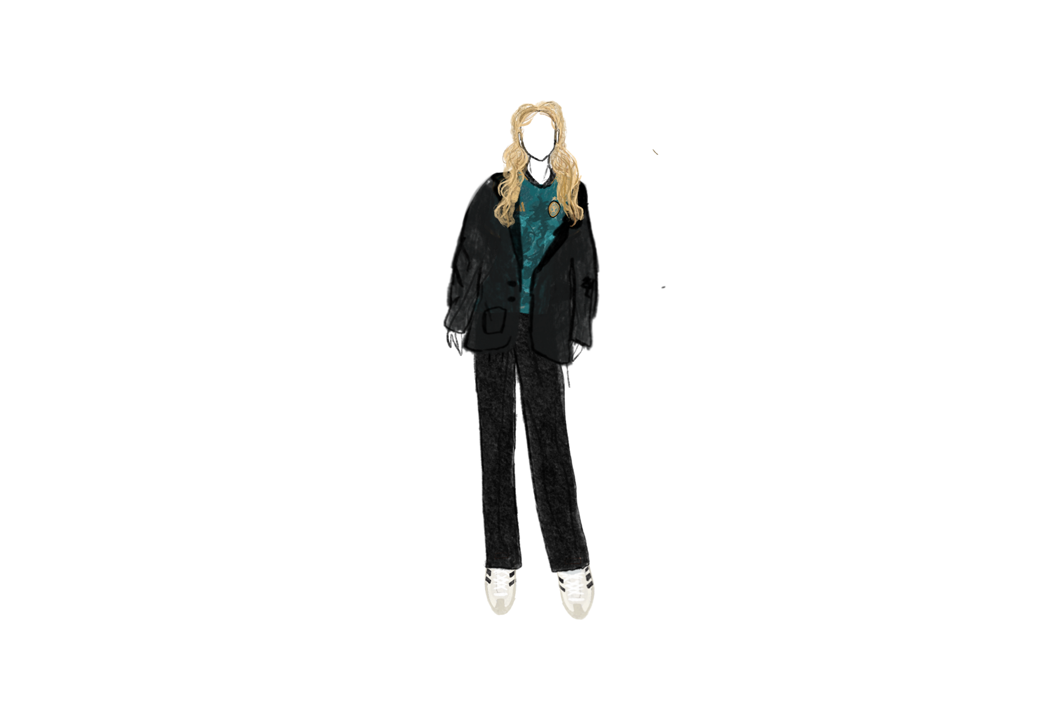
Um die Vision zu sehen, habe ich Entwürfe gemacht, die die Mode des Jahres 2025 vorhersagen. Die Basis für alle Outfits sind vergangene oder aktuelle deutsche Fußballtrikots. Die für dieses Portfolio ausgewählten Trikots sind das Heimtrikot der Männer 2022, das Auswärtstrikot der Frauen 2023, die Hymnenjacke der Bundesrepublik Deutschland von 1986 und die Auswärtsshorts der Männer 2022. Die Hauptfarben, die den deutschen Trikots folgen, sind natürlich Schwarz, Gold und Rot, um die deutsche Flagge zu repräsentieren. Das Auswärtstrikot der Frauen hingegen ist grün-schwarz, inspiriert von den grünen Wäldern Deutschlands, insbesondere dem Zauberwald und dem Schwarzwald.

Hier wurden die Stücke der deutschen Kultur auf unterschiedliche Weise gestylt, was zeigt, wie vielseitig sie getragen werden können. Erstens werden die Trikots am meisten als Streetwear gestylt, mit Jeans und einfachen Oberteilen, damit die Trikots im Mittelpunkt stehen. Da im Jahr 2025 die Euro der Frauen im Sommer stattfindet, müssen die Trikots dem heißen Wetter entsprechend gestylt werden. Allerdings können die Trikots auch aufgepeppt werden, zum Beispiel mit einem übergroßen Blazer, um einen bürotauglichen Stil zu kreieren.

Schließlich wurden die Trikots mit adidas-Teilen ausgestattet, denn adidas ist eine deutsche Marke, die nicht nur sehr beliebt ist, sondern auch die Trikots für die Männer und Frauen herstellt. Diese langjährige Partnerschaft besteht seit 1954 und zeigt, wie wichtig Loyalität ist. Die adidas-Sambas in den Farben Schwarz, Weiß, Rot und Gold wurden mit verschiedenen Outfits kombiniert, weil sie stilvoll und bequem sind und somit praktisch.

Insgesamt erreichen die Frauen-Euros rund 365 Millionen Menschen und die Männer-Euros 5,23 Millionen Menschen - warum sollte dieses riesige Ereignis die Mode nicht beeinflussen? Sie beeinflusst den Tagesablauf der Menschen, ihre Reisen und ihr Glück, warum sollte sie also nicht auch die Kleidung der Menschen beeinflussen?
